Nuovo Catalogo ABC Tools 56
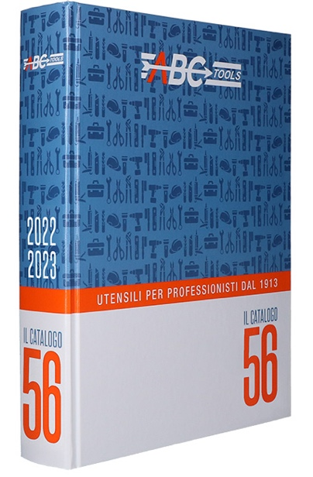
Lo strumento indispensabile per chi punta all’eccellenza
Da oltre 109 anni ABC Tools è un punto di riferimento nel settore dell’utensileria per professionisti insieme al suo storico catalogo, che si distingue da sempre per la qualità e l’ampiezza di gamma proposta, per la facilità di consultazione e per la completezza nelle descrizioni dei prodotti.
L’edizione n°56 si propone di rispondere in modo puntuale ed esaustivo alle sempre più ampie esigenze di mercato, presentando oltre 900 nuovi codici, evidenziati dal colore verde e riassunti in specifici indici all’inizio delle 12 sezioni del catalogo, in modo da poterne agevolare la consultazione e riconoscibilità.
Utensili manuali, fresatura, foratura, serraggio, saldatura, misurazione, attrezzature per la sicurezza sul lavoro, contenitori, arredamenti industriali e tanto altro: nel nuovo catalogo ABC Tools tutto ciò che si cerca si trova in un'unica dettagliata fonte.
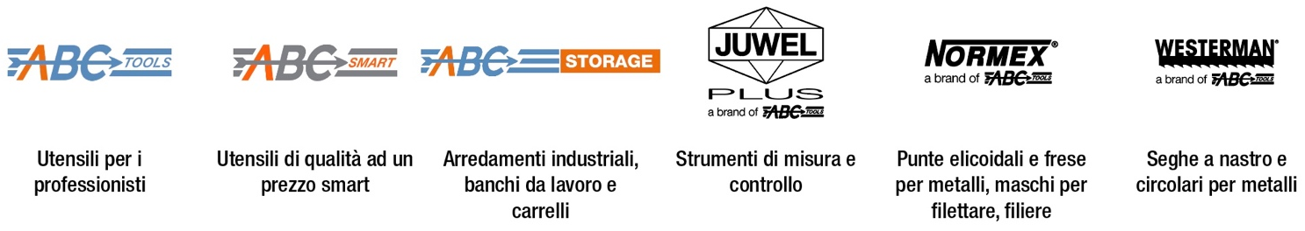
Tra le pagine del nuovo strumento troviamo i Brand dell’azienda milanese, sinonimo di alta qualità da oltre un secolo:
Presente inoltre una vasta selezione dei migliori marchi del panorama professionale mondiale: Ace, Bosch, Felo, Hazet, Knipex, Lenox, Lukas, Mitutoyo, Martor, Scangrip e Tohnichi solo per citarne alcuni.
Il catalogo 56 è lo strumento indispensabile per chi mira all’eccellenza e al successo. Per raggiungere questo obiettivo è necessario sicuramente talento, predisposizione ma anche l’equipaggiamento giusto, quello che offre ABC Tools.
Il catalogo 56, disponibile in versione cartacea e digitale può essere richiesto presso i rivenditori di fiducia oppure sul sito www.abctools.it

